* 1. AÑO:2021/2022
  2. **PRÁCTICA 2: AVERIGUAR CONTRASEÑAS FTP POR FUERZA BRUTA**
  3. 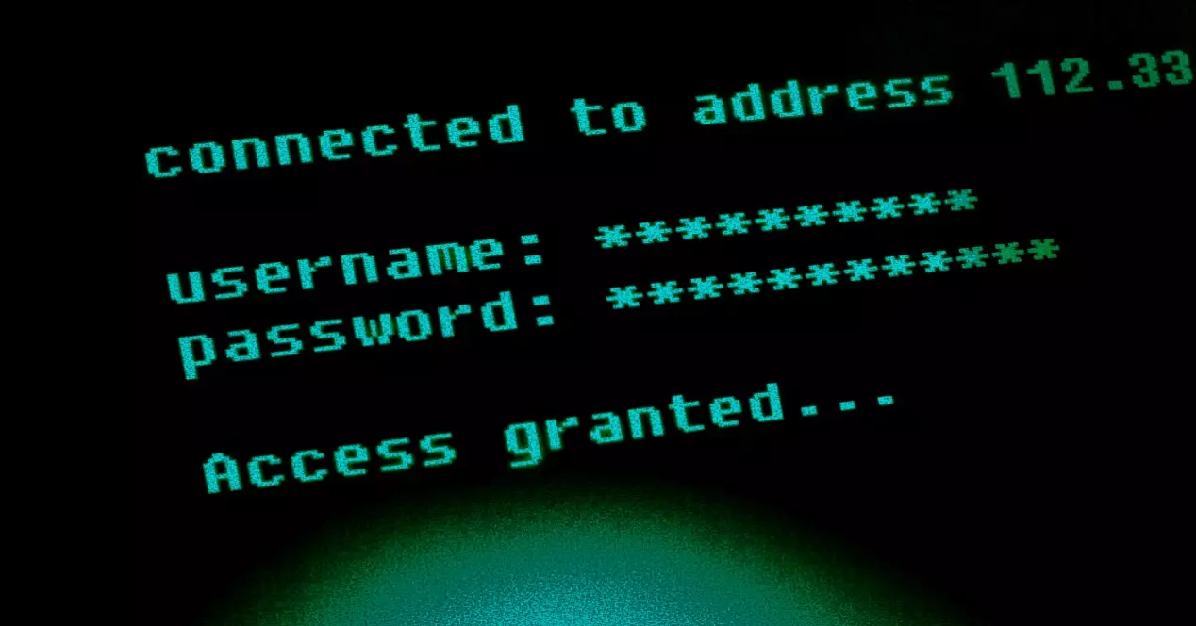

**Hecho por: Jaime Molina Granados 2º FPGM**

**INDICE**

* 1. **Instalación y configuración de Filezilla Server.**
  2. **Generación de diccionarios de claves con pwgen.**
  3. **Ataque por fuerza bruta a FTP con Hydra.**
  4. **Ataque por fuerza bruta a FTP con Medusa.**
  5. **Comparación de los ataques.**
  6. **Medidas de seguridad a aplicar al servidor FTP**

1. Monta un Servidor FTP con Filezilla Server en tu máquina anfitrión (Win7) con un usuario de prueba y clave formada por 3 caracteres en minúscula, y otro usuario de prueba con clave de 4 dígitos.

Necesitaremos instalarnos un creador de servidores ftp, en mi caso estoy utilizando serv-u25e.exe, al abrirlo nos dirigiremos a la zona de gestión de usuarios para crearlos a nuestro gusto.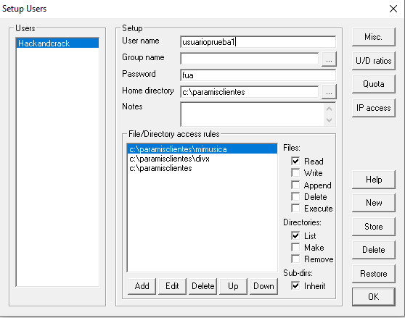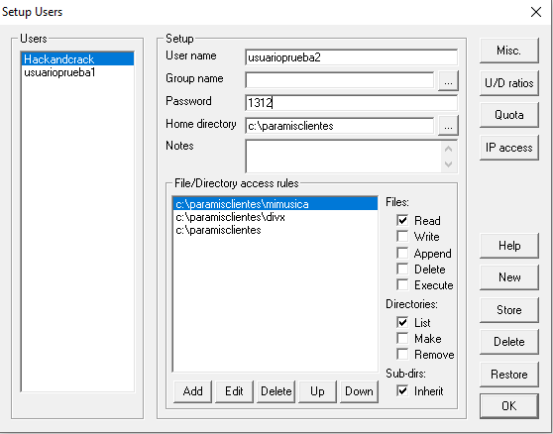

1. En tu máquina virtual ubuntu instala pwgen, hydra y medusa. Además deberás poner la interfaz de red de la máquina virtual en modo puente para que así pueda comunicarse con tu lan real y poder acceder al servidor.







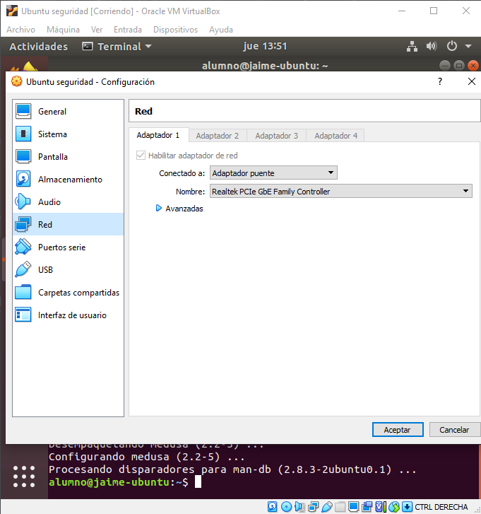

1. Con pwgen genera un archivo de claves de longitud 3 formadas por caracteres en minúscula. Como nuestro alfabeto cuenta de 27 letras, tendremos que generar 273 claves.

Vamos a necesitar instalar el programa pwgen el cual se instala escribiendo el siguiente comando “sudo apt-get install pwgen”. A continuaciónescribiremos el siguiente comando para generar una lista de contraseñas con las características que deseamos que tengan.



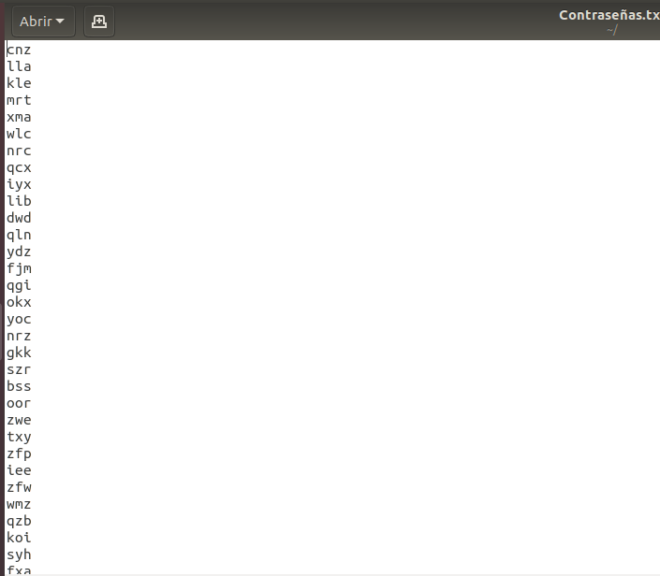

1. Con [pwgen para windows](http://pwgen-win.sourceforge.net/) genera otro archivo de claves de longitud 4 formadas por dígitos. Como contamos con 10 dígitos, tendremos que generar 104 claves.

Lo primero que debemos hacer es descargarnos el programa “Password Tech” y lo abrimos para generar nuestras claves con las características a nuestro gusto.

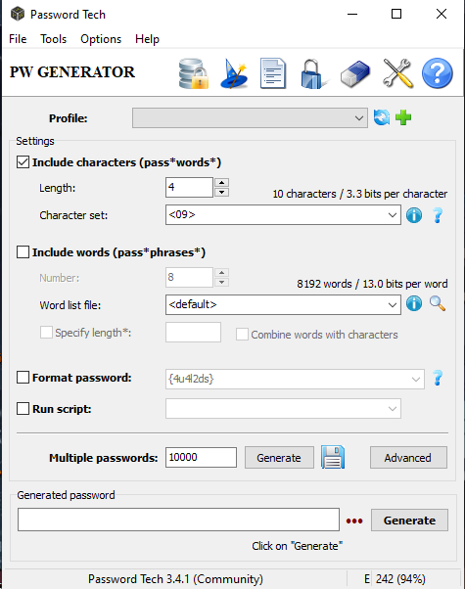

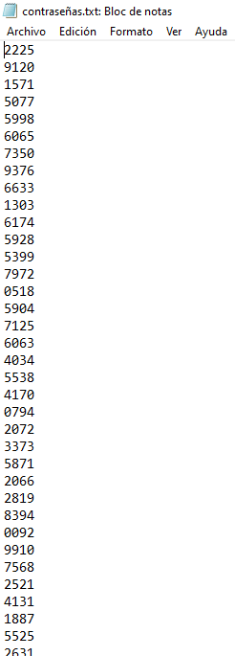

1. Utiliza hydra para averiguar la clave de los dos usuarios ftp de prueba. Anota el tiempo que ha tardado con cada uno. ¿Con qué usuario ha tardado más, con el de clave de caracteres o el de dígitos? ¿Por qué?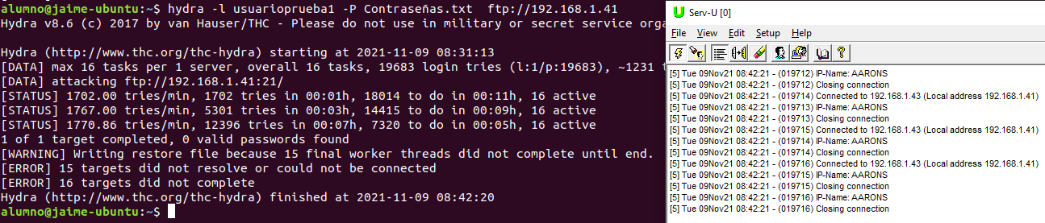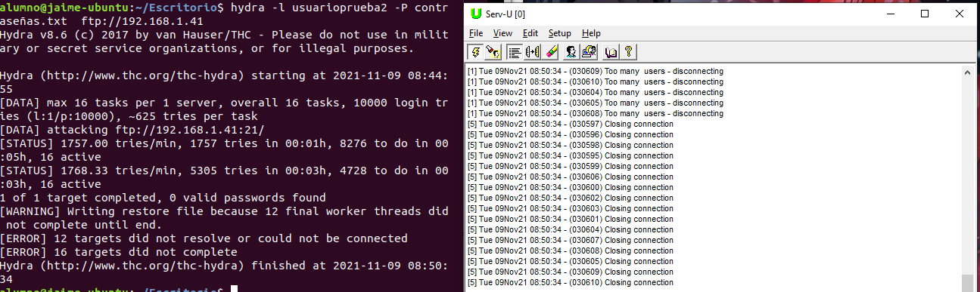

El primer intento ha tardado unos 11 minutos en terminar y el segundo unos 6, esto es debido a que en la segunda lista de contraseñas hay una menor cantidad de posibles contraseñas.

1. Utiliza medusa para averiguar la clave de los dos usuarios del usuario ftp de prueba. Anota el tiempo que ha tardado con cada uno. ¿Con qué usuario ha tardado más, con el de clave de caracteres o el de dígitos? ¿Por qué?



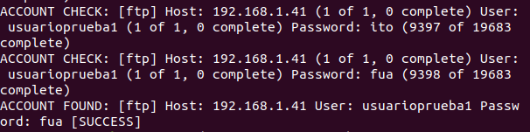

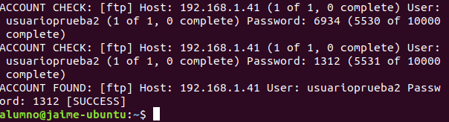

Ha tardado más tiempo en descifrar la contraseña con los tres carácteres ya que al ser letras, cada una de ella tiene 27 posibilidades y va a ser más dicifil de averiguar.

1. Piensa en qué medidas aplicarías en tu servidor ftp para evitar este tipo de ataques por fuerza bruta.

La primera medida que haría es bloquear la cuenta después de un cierto número de fallos.

Añadiría un Captcha a la hora de escribir la contraseña.

cambiaría el puerto del servidor por defecto a otro distinto que esté libre.

Controlando los registros del servidor.

Limitar los inicios de sesión a una dirección IP